**Тақырыптық линейка**

Амангелді орта мектебінде дүйсенбі күндері дәстүрлі линейка өткізіледі. Бүгін линейкада 8 сынып оқушылары кезекшілік міндетін бір апта атқарып, есептерін тапсырды. Кезекші сыныптар мектеп бойынша бір тақырыпты таңдайды, сол бойынша осы аптада кезекші сынып «Жемқорлық» туралы тақырыпты таңдапты. Жемқорлық туралы мәліметтер оқып, оқушыларға біраз пайдалы ақпараттар берді. Жемқорлық дегеніміз не? Оны кімдер алады және береді? Оны қалай тоқтатуға болады? Деген сұрақтарға жауаптар алынды.

“Сыбайлас-жемқорлық” деген “параға сатып алу”, “пара” ретінде, "corruptio" деген латын сөзін алып, анықтауға мүмкіндік береді. Рим құқығында сондай-ақ "corrumpire" түсінік болған, ол жалпы сөзбен айтқанда “сындыру, бүлдіру, бұзу, зақымдау, жалғандау, параға сатып алу” деген түсінік берген де, құқыққа қарсы іс-әрекетті білдірген. Орыс тілінің түсіндірме сөздігі сыбайлас-жемқорлықты пара беріп сатып алу, лауазымды адамдардың, саяси қайраткерлердің сатқындығы ретінде сипаттайды.

ҚР “Сыбайлас-жемқорлықпен күрес туралы” Заңы сыбайлас-жемқорлыққа келесідей анықтама береді. Ол: “...мемлекеттік міндеттерді орындайтын адамдар, сондай-ақ соларға теңелген адамдар, өздерінің лауазымды құзыреттерін және онымен байланысты мүмкіншілікті немесе өз құзыреттерін басқаша пайдаланып мүліктік пайда алу үшін заңмен қарастырылмаған мүліктік жайлылықты және артықшылықты қабылдау, сондай-ақ жеке және заңды тұлғалармен аталмыш жайлылықты және артықшылықты оларға заңсыз беруге осы адамдарды парамен сатып алу”.

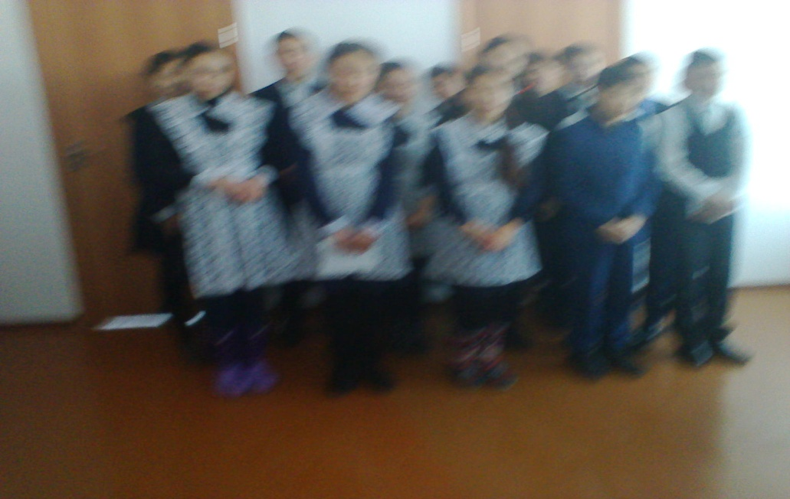

8 сыныптың жетекшісі: Н.Х. Камалиева